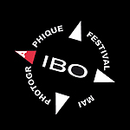

**IBO**

**ASSOCIATION LOI 1901**

2 Rue des gachots – 31490 Léguevin

Courriel : contact@ibo-toulouse,com

Site Internet : https://ibo-toulouse,com

**ATTESTATION**

Je soussigné Maurice Salmon président de IBO

atteste que Monsieur Michel Craipeau est adhérent à IBO pour la saison 2021 / 2022

cotisation IBO 30€

cotisation Fédération Photographique de France 19€ (carte famille)

Total 49€

Fait pour valoir ce que de droit.

Le 29 mai 2022

